|  |
| --- |
| HỌC VIỆN KỸ THUẬT MẬT MÃ  **KHOA AN TOÀN THÔNG TIN**  Logo HvKTMM  ĐỒ ÁN MÔN HỌC  **THỰC TẬP CƠ SỞ**  **Đề tài:**  **XÂY DỰNG HỆ THỐNG E-LEARNING**  Sinh viên thực hiện: VŨ THÀNH ĐẠT AT150314  LÊ VĂN THẮNG AT150351  MAI VĂN KHÁ AT150327  Nhóm 27  Giảng viên hướng dẫn: ThS. LÊ ĐỨC THUẬN    Hà Nội, 10-2021 |

**ĐÁNH GIÁ QUYỂN ĐỒ ÁN THỰC TẬP CƠ SỞ**

(Dùng cho giảng viên hướng dẫn)

Tên giảng viên đánh giá:

Họ và tên Sinh viên: MSSV:

Tên đồ án:

**Chọn các mức điểm phù hợp cho sinh viên trình bày theo các tiêu chí dưới đây:**

Rất kém (1); Kém (2); Đạt (3); Giỏi (4); Xuất sắc (5)

|  |  |  |  |  |  |  |
| --- | --- | --- | --- | --- | --- | --- |
| **Có sự kết hợp giữa lý thuyết và thực hành (20)** | | | | | | |
| 1 | Nêu rõ tính cấp thiết và quan trọng của đề tài, các vấn đề và các giả thuyết (bao gồm mục đích và tính phù hợp) cũng như phạm vi ứng dụng của đồ án | 1 | 2 | 3 | 4 | 5 |
| 2 | Cập nhật kết quả nghiên cứu gần đây nhất (trong nước/quốc tế) | 1 | 2 | 3 | 4 | 5 |
| 3 | Nêu rõ và chi tiết phương pháp nghiên cứu/giải quyết vấn đề | 1 | 2 | 3 | 4 | 5 |
| 4 | Có kết quả mô phỏng/thưc nghiệm và trình bày rõ ràng kết quả đạt được | 1 | 2 | 3 | 4 | 5 |
| **Có khả năng phân tích và đánh giá kết quả (15)** | | | | | | |
| 5 | Kế hoạch làm việc rõ ràng bao gồm mục tiêu và phương pháp thực hiện dựa trên kết quả nghiên cứu lý thuyết một cách có hệ thống | 1 | 2 | 3 | 4 | 5 |
| 6 | Kết quả được trình bày một cách logic và dễ hiểu, tất cả kết quả đều được phân tích và đánh giá thỏa đáng. | 1 | 2 | 3 | 4 | 5 |
| 7 | Trong phần kết luận, tác giả chỉ rõ sự khác biệt (nếu có) giữa kết quả đạt được và mục tiêu ban đầu đề ra đồng thời cung cấp lập luận để đề xuất hướng giải quyết có thể thực hiện trong tương lai. | 1 | 2 | 3 | 4 | 5 |
| **Kỹ năng viết quyển đồ án (10)** | | | | | | |
| 8 | Đồ án trình bày đúng mẫu quy định với cấu trúc các chương logic và đẹp mắt (bảng biểu, hình ảnh rõ ràng, có tiêu đề, được đánh số thứ tự và được giải thích hay đề cập đến trong đồ án, có căn lề, dấu cách sau dấu chấm, dấu phẩy v.v), có mở đầu chương và kết luận chương, có liệt kê tài liệu tham khảo và có trích dẫn đúng quy định | 1 | 2 | 3 | 4 | 5 |
| 9 | Kỹ năng viết xuất sắc (cấu trúc câu chuẩn, văn phong khoa học, lập luận logic và có cơ sở, từ vựng sử dụng phù hợp v.v.) | 1 | 2 | 3 | 4 | 5 |
| **Thành tựu nghiên cứu khoa học (5) (chọn 1 trong 3 trường hợp)** | | | | | | |
| 10a | Có bài báo khoa học được đăng hoặc chấp nhận đăng/đạt giải SVNC khoa học giải 3 cấp Viện trở lên/các giải thưởng khoa học (quốc tế/trong nước) từ giải 3 trở lên/ Có đăng ký bằng phát minh sáng chế | 5 | | | | |
| 10b | Được báo cáo tại hội đồng cấp Viện trong hội nghị sinh viên nghiên cứu khoa học nhưng không đạt giải từ giải 3 trở lên/Đạt giải khuyến khích trong các kỳ thi quốc gia và quốc tế khác về chuyên ngành như TI contest. | 2 | | | | |
| 10c | Không có thành tích về nghiên cứu khoa học | 0 | | | | |
| **Điểm tổng** | | **/50** | | | | |
| **Điểm tổng quy đổi về thang 10** | |  | | | | |

***Nhận xét khác*** *(về thái độ và tinh thần làm việc của sinh viên)*

|  |  |
| --- | --- |
|  | Ngày: … / … / 20…  **Người nhận xét**  (Ký và ghi rõ họ tên) |

LỜI NÓI ĐẦU

E-learning là thuật ngữ bao hàm một tập hợp các ứng dụng và quá trình, như học qua Web, học qua máy tính, lớp học ảo và sự liên kết số. Trong đó bao gồm việc phân phối nội dung khoá học tới học viên qua mạng Internet, LAN/Wan, bằng audio và video, vệ tinh quảng bá, truyền hình tương tác, CDROM, và các loại dữ liệu điện tử khác.

Trước sự bùng nổ của công nghệ thông tin cũng như những tác động không thể tránh khỏi của đại dịch COVID-19 thời gian gần đây, không khó để thấy rằng E-Learning đã, đang và sẽ trở thành xu hướng đào tạo hiệu quả trong năm 2021 cũng như tương lai.

Ở Việt Nam, trong giáo dục, đặc biệt là giáo dục bậc đại học và sau đại học, nếu muốn rút ngắn khoảng cách về chất lượng đào tạo với các nước tiên tiến trên thế giới thì việc ứng dụng công nghệ thông tin (CNTT) là rất cần thiết. E-learning (Electronic Learning) là một trong các giải pháp ứng dụng CNTT trong giáo dục. E-learning dựa vào Internet có các ưu điểm như: Cho phép học viên có thể học mọi lúc, mọi nơi và chủ động trong việc lập kế hoạch học tập; Cho phép giảng viên cập nhật nội dung đào tạo một cách thường xuyên và có thể nắm bắt mức độ thu nhận kiến thức của người học thông qua hệ thống tự đánh giá; Cho phép người quản lý thực hiện công tác quản lý một cách tự động.

Do đó, nhóm em đã quyết định chọn và nghiên cứu đề tài “Xây dựng hệ thống E-Learning”. Mục tiêu của nhóm em khi nghiên cứu đề tài này xây dựng được một hệ thống quản lý học tập học tập trên môi trường internet qua nền tảng website. Hệ thống này sẽ cung cấp các chức năng cần thiết cho người học có thể tiếp cận, sử dụng các nội dung học tập và cung cấp các chức năng quản lý nội dung, quản lý khoá học cho quản trị viên và các giáo viên.

LỜI CẢM ƠN

Thay mặt cho các thành viên trong nhóm, em xin gửi lời cảm ơn đến thầy giáo Lê Đức Thuận đã tận tình giúp đỡ, trực tiếp chỉ bảo, huớng dẫn em trong suốt quá trình thực hiện học phần. Trong thời gian làm việc, em không ngừng tiếp thu thêm nhiều kiến thức bổ ích mà còn học tập được tinh thần làm việc, thái độ nghiên cứu khoa học nghiêm túc, hiệu quả, đây là những điều rất cần thiết cho em trong quá trình học tập và công tác sau này.

Sau cùng xin gửi lời cảm ơn chân thành tới gia đình, bạn bè đã giúp đỡ, đóng góp ý kiến và giúp đỡ em trong quá trình học tập, nghiên cứu và hoàn thành khoá luận tốt nghiệp.

Một lần nữa, em xin chân thành cảm ơn.!

**LỜI CAM ĐOAN**

Tôi là Vũ Thành Đạt, mã số sinh viên AT150314, sinh viên lớp AT15C, khóa AT15. Người hướng dẫn là ThS. Lê Đức Thuận. Tôi xin cam đoan toàn bộ nội dung được trình bày trong đồ án *Xây dựng hệ thống E-Learning* là kết quả quá trình tìm hiểu và nghiên cứu của tôi. Các dữ liệu được nêu trong đồ án là hoàn toàn trung thực, phản ánh đúng kết quả thực nghiệm thực tế. Mọi thông tin trích dẫn đều tuân thủ các quy định về sở hữu trí tuệ; các tài liệu tham khảo được liệt kê rõ ràng. Toàn bộ mã nguồn của đồ án đều được sử dụng và xuất bản hợp pháp dưới giấy phép MIT. Tôi xin chịu hoàn toàn trách nhiệm với những nội dung được viết trong đồ án này.

|  |  |
| --- | --- |
|  | Hà Nội, ngày 22 tháng 10 năm 2021  **Người cam đoan**  **Vũ Thành Đạt** |

**MỤC LỤC**

DANH MỤC KÝ HIỆU VÀ CHỮ VIẾT TẮT i

DANH MỤC HÌNH VẼ ii

DANH MỤC BẢNG BIỂU iv

TÓM TẮT ĐỒ ÁN v

PHẦN MỞ ĐẦU 1

CHƯƠNG 1. CƠ SỞ LÝ THUYẾT 2

1.1 Tổng quan về ngôn ngữ và các công cụ hỗ trợ 2

1.1.1 Tổng quan về các ngôn ngữ 2

1.1.2 Tổng quan về các công cụ hỗ trợ 2

1.2 Tổng quan về lý thuyết 3

1.2.1 Tổng quan về mô hình MVC 3

1.2.2 Tổng quan về các tiêu chuẩn của 1 khóa học E-Learning 3-4

CHƯƠNG 2. THIẾT KẾ VÀ XÂY DỰNG HỆ THỐNG 6

2.1 Khảo sát hệ thống 5

2.1.1 Phạm vi hệ thống 6

2.1.2 Các nghiệp vụ chính 5-6

2.2 Các chức năng của hệ thống 7

2.2.1.1 Chức năng của Admin 7

2.2.1.2 Chức năng của Giáo viên 7-8

2.2.1.3 Chức năng của Sinh viên 8

2.3 Phân tích hệ thống 34

2.3.1 Biểu đồ tuần tự 34

2.3.2 Biểu đồ use case 37

2.3.3 Biểu đồ phân rã use case 37

2.3.4 Biểu đồ lớp thực thể 38

2.4 Thiết kế hệ thống 34

2.4.1 Cài đặt môi trường hoạt động của hệ thống 38

2.4.2 Cài đặt framework Laravel 38

2.4.3 Thiết kế database 38

CHƯƠNG 3. KẾT QUẢ THỰC NGHIỆM 40

3.1 Thực nghiệm các chức năng của hệ thống 40

3.1.1 Các chức năng dành cho người dùng 40

3.1.2 Các tính năng dành cho quản trị viên 45

3.2 Đánh giá kết quả thực nghiệm 48

Kết luận 49

TÀI LIỆU THAM KHẢO 51

# 

# DANH MỤC KÝ HIỆU VÀ CHỮ VIẾT TẮT

|  |  |  |  |
| --- | --- | --- | --- |
| **STT** | **Từ viết tắt** | **Tên đầy đủ** | **Giải thích** |
| 1 | API | Application Programming Interface | Giao diện lập trình ứng dụng. |
| 2 | Admin | Admintrator | Chỉ đối tượng quản lý |
| 3 | Framework |  | Khung phần mềm |
| 4 | LMS | Learning Management System | (Hệ thống quản lý học tập) |
| 5 | Edit |  | Tuỳ chỉnh, thay đổi |
| 7 | CSDL | Cơ sở dữ liệu |  |

# DANH MỤC HÌNH VẼ

Hình 1.2 1 Tổng quan mô hình MVC 4

Hình 2.1.2 1 Mô hình chức năng của quản trị viên 5

Hình 2.1.2 2 Mô hình chức năng của sinh viên 6

Hình 2.1.2 3 Mô hình chức năng của giáo viên 6

Hình 2.3.1 1 Biểu đồ tuần tự Đăng nhập……………………………………………….9

Hình 2.3.1 2 Biểu đồ tuần tự Tìm kiếm 10

Hình 2.3.1 3 Biểu đồ tuần tự Quản lý tài khoản 10

Hình 2.3.1 4 Biểu đồ tuần tự Quản lý khóa học 11

Hình 2.3.1 5 Biểu đồ tuần tự Quản lý bài giảng 12

Hình 2.3.1 6 Biểu đồ tuần tự Quản lý Tiến trình 13

Hình 2.3.2 1 Biểu đồ use case tổng quát………………………………………………14

Hình 2.3.3 1 Biểu đồ use case quy trình Đăng nhập…………………………………..15

Hình 2.3.3 2 Biểu đồ use case Quản lý tài khoản 16

Hình 2.3.3 3 Biểu đồ use case Quản lý khóa học 17

Hình 2.3.3 4 Biểu đồ use case Quản lý bài giảng 18

Hình 2.3.3 5 Biểu đồ use case Quản lý tiến trình 19

Hình 2.3.3 6 Biểu đồ use case quy trình Ghi danh 20

Hình 2.3.3 7 Biểu đồ use case quy trình tìm kiếm 21

Hình 2.3.4 1 Biểu đồ lớp thực thể……………………………………………………..22

Hình 2.4.3 1 Cơ sở dữ liệu của hệ thống………………………………………………24

Hình 3.1.1 1 Giao diện tổng quan……………………………………………………..25

Hình 3.1.1 2 Giao diện Frontpage 26

Hình 3.1.1 3 Giao diện trang chủ Dashboard 27

# DANH MỤC BẢNG BIỂU

Hình 2.2.1 1 Bảng chức năng của Admin 7

Hình 2.2.1 2 Bảng chức năng của Giáo viên 7

Hình 2.2.1 3 Bảng chức năng của Sinh viên 8

# TÓM TẮT ĐỒ ÁN

Đồ án *Xây dựng hệ thống E-Learning* được đề ra để nghiên cứu, giải quyết các yêu cầu liên quan đến việc học tập trực tuyến hiện nay. Trong đó, yêu cầu chính của đồ án là xây dựng một hệ thống quản lý học tập qua internet qua nền tảng website cung cấp các chức năng giúp học viên có thể dễ dàng tiếp cận, sử dụng nội dung học tập và các chức năng giúp người quản lý, giáo viên có thể quản lý nội dung bài giảng, quản lý kết quả học tập của các học viên một cách hiệu quả, tâp trung.

Ngoài ra, một số yêu cầu khác liên quan đến việc học tập trực tuyến cũng sẽ được nghiên cứu và giải quyết trong đồ án này như việc đồng bộ hoá nội dung học tập theo quy chuẩn quốc tế, từ đó giúp việc sao chép, lưu trữ, chia sẻ các nội dung trở nên hiệu quả và khoa học hơn. Bên cạnh đó, trải nghiệm của học viên cũng như giáo viên khi sử dụng hệ thống có thể ảnh hưởng rất lớn đến chất lượng dạy và học nên nhóm cũng hướng tới việc thiết kế giao diện người dùng trực quan và đơn giản.

Đồ án *Xây dựng hệ thống E-Learning* này trình bày các công đoạn từ nghiên cứu, khảo sát tới thiết kế, cài đặt, triển khai hệ thống. Bên cạnh đó đồ án này cũng đưa ra một vài kết quả thực nghiệm sản phẩm ở quy mô nhỏ và các kết luận cũng như hướng phát triển tiếp theo của dự án.

# 

PHẦN MỞ ĐẦU

Hệ thống E-Learning mà nhóm phát triển trong đồ án này là một hệ thống website động hoạt động dưới mô hình máy chủ - khách (server – client). Học viên, giáo viên có thể truy cập trang web này thông qua mạng internet để thực hiên các tác vụ học và dạy.

Hiện nay có hai hình thức giao tiếp giữa người dạy và người học qua hệ thống đào tạo trực tuyến là: giao tiếp đồng bộ (Synchonous) và giao tiếp không đồng bộ (Asynchronous). Hệ thống mà nhóm em phát triển trong đồ án này là một hệ thống không đồng bộ, người dùng không cần thiết phải có truy cập cùng một thời điểm để tiến hành các nghiệp vụ học tập. Toàn bộ nội dung học tập được đăng tải lên hệ thống bởi giáo viên, quản trị viên từ trước, học viên có thể chủ động tiến hành các hoạt động học tập tại thời điểm mình mong muốn.

Trong hệ thống này các chuẩn siêu dữ liệu (metadata) như sẽ được sử dụng để giúp việc trao đổi dữ liệu giữa hệ thống và các phần mềm khác được diễn ra thuận tiện.

Đồ án *Xây dựng hệ thống E-Learning* sẽ thiết lập một website học tập trực tuyến xây dựng trên framework Laravel.

Đồ án gồm 3 phần:

Chương 1: Cơ sở lý thuyết

Chương 2: Thiết kế và xây dựng hệ thống

Chương 3: Kết quả thực nghiệm

# CƠ SỞ LÝ THUYẾT

Chương này đề cập đến các cơ sở lý thuyết cơ bản liên quan đến một hệ thống E-Learning và giới thiệu tổng quan các ngôn ngữ và các công cụ hỗ trợ chính được sử dụng trong quá trình phát triển đồ án này

## Tổng quan về ngôn ngữ và các công cụ hỗ trợ

### Tổng quan về các ngôn ngữ

HTML (HyperText Markup Language): là một ngôn ngữ đánh dấu được thiết

kế ra để tạo nên các trang web, nghĩa là các mẩu thông tin được trình bày trên World Wide Web.

CSS (Cascading Style Sheets): định nghĩa về cách hiển thị của một tài liệu HTML.

JavaScript là một ngôn ngữ lập trình kịch bản dựa vào đối tượng phát triển có sẵn hoặc tự định nghĩa. JavaScript được sử dụng rộng rãi trong các ứng dụng Website.

PHP: Hypertext Preprocessor, thường được viết tắt thành PHP là một ngôn ngữ lập trình kịch bản hay một loại mã lệnh chủ yếu được dùng để phát triển các ứng dụng viết cho máy chủ, mã nguồn mở, dùng cho mục đích tổng quát. Nó rất thích hợp với web và có thể dễ dàng nhúng vào trang HTML.

### Tổng quan về các công cụ hỗ trợ

XAMPP là chương trình tạo web server được ứng dụng trên các hệ điều hành Linux, MacOS, Windows, Cross-platform, Solaris. XAMPP hoạt động dựa trên sự tích hợp của 5 phần mềm chính là Cross-Platform (X), Apache (A), MariaDB (M), PHP (P) và Perl (P)

MySQL là một hệ thống quản trị cơ sở dữ liệu mã nguồn mở (Relational Database Management System, viết tắt là RDBMS) hoạt động theo mô hình client-server. RDBMS là một phần mềm hay dịch vụ dùng để tạo và quản lý các cơ sở dữ liệu (Database) theo hình thức quản lý các mối liên hệ giữa chúng. Việc sử dụng MySQL trong đồ án này được quyết định dựa trên độ phổ biến cao và độ tương thích tốt với framework Moodle.

Visual Studio Code (VS Code hay VSC) là một trong những trình soạn thảo mã nguồn phổ biến nhất, nhẹ, hỗ trợ đa nền tảng, nhiều tính năng.

PhpStorm là những môi trường phát triển tích hợp (IDE), đa nền tảng cho PHP, được xây dựng bởi công ty JetBrains. PhpStorm cung cấp trình soạn thảo cho PHP, HTML và JavaScript.

WebStorm là một giải pháp IDE JavaScript chuyên nghiệp hỗ trợ các tính năng tiên tiến cho ngôn ngữ lập trình JavaScript, HTML và CSS, cung cấp những trải nghiệm hoàn thiện để lập trình và phát triển web.

GitHub là một dịch vụ nổi tiếng cung cấp kho lưu trữ mã nguồn Git cho các dự án phần mềm. GitHub có đầy đủ những tính năng của Git, ngoài ra công cụ này còn bổ sung những tính năng về social để các thành viên trong nhóm tương tác với nhau.

[Laravel](https://laravel.com/) là một PHP Framework mã nguồn mở miễn phí, được phát triển bởi Taylor Otwell với phiên bản đầu tiên được ra mắt vào tháng 6 năm 2011. **Laravel** ra đời nhằm mục đích hỗ trợ phát triển các ứng dụng web, dựa trên mô hình MVC (Model – View – Controller).

[Vue.js](https://vuejs.org/) là một Javascript framework linh động (nguyên bản tiếng Anh: progressive) dùng để xây dựng giao diện người dùng (user interfaces).

## Tổng quan về lý thuyết

### Tổng quan về mô hình MVC:

MVC (viết tắt của Model-View-Controller) là một mẫu kiến trúc phần mềm để tạo lập giao diện người dùng trên máy tính. MVC chia một ứng dụng thành ba phần tương tác được với nhau để tách biệt giữa cách thức mà thông tin được xử lý nội hàm và phần thông tin được trình bày và tiếp nhận từ phía người dùng.

Hình 1.2 1 Tổng quan mô hình MVC

### Tổng quan về các tiêu chuẩn của 1 khoá học E-Learning

[SCORM](https://scorm.com/) (Sharable Content Object Reference Model), SCORM là một hệ thống chuẩn kỹ thuật cho các sản phẩm E-Learning. Chuẩn này cung cấp các phương thức giao tiếp, các chuẩn dữ liệu cho phép E-Learning và LMSs (Learning Management System – Hệ thống quản lý học tập) hoạt động cùng nhau.

Các yêu cầu chính của chuẩn SCORM:

- reusability – tính Tái sử dụng

- interoperability – tính Tương tác

- accessibility – dễ dàng tiếp cận

- adaptability – tính thích ứng, tuỳ biến

- durability – tính bền vững

- affordability – giá thành thấp

# THIẾT KẾ VÀ XÂY DỰNG HỆ THỐNG

Nội dung chính của chương này đề cập đến quá trình thiết kế hệ thống. Chương 2 bao gồm các kết quả khảo sát, chức năng của Admin, User, các biểu đồ trình tự, biểu đồ ca(use case), biểu đồ lớp thực thể. Ngoài ra, nhóm cũng đưa vào các bảng cơ sở dữ liệu tiêu biểu của hệ thống.

## Khảo sát hệ thống

### Phạm vi hệ thống

Hệ thống bao gồm: Admin, giảng viên, học viên, khách

### Các nghiệp vụ chính

Xây dựng một website đáp ứng nhu cầu quản lí trung tâm tiếng anh một cách dễ dàng và khoa học hơn. Nó giúp cho việc quản lí, xử lí thông tin và nắm bắt các vấn đề được rõ ràng, thuận tiện, tiết kiệm thời gian, giảm thiểu nhầm lẫn. Hệ thống cơ bản gồm các chức năng sau:

Mô hình chức năng của quản trị viên:

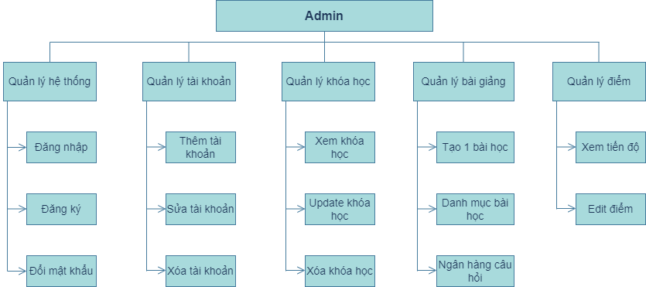

Hình 2.1.2 1 Mô hình chức năng của quản trị viên

Mô hình chức năng của sinh viên:

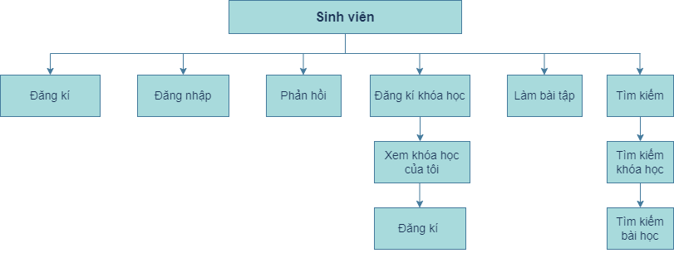

Hình 2.1.2 2 Mô hình chức năng của sinh viên

Mô hình chức năng của giáo viên:

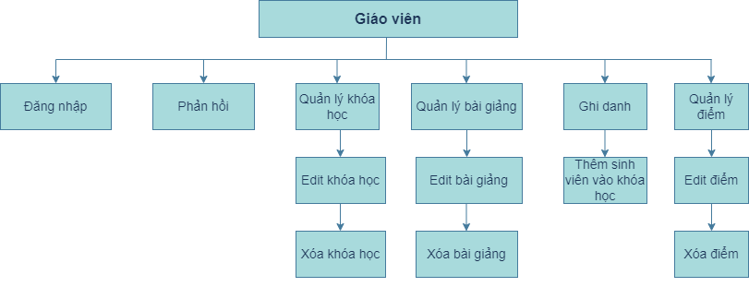

Hình 2.1.2 3 Mô hình chức năng của giáo viên

## Các chức năng của hệ thống

Phần này bao gồm bảng chức năng của các tác nhân trong hệ thống

#### Chức năng Admin

Hình 2.2.1 Bảng chức năng của Admin

|  |  |  |
| --- | --- | --- |
| Mục | Tên chức năng | Mô tả |
| 1 | Đăng nhập | Thực hiện đăng nhập vào hệ thống, nhập vào username và password. Kiểm tra hợp lệ thì mới được phép quản lý hệ thống. |
| 2 | Quản lý Tài khoản | Cho phép thêm, sửa, xóa tài khoản của user có trong hệ thống. |
| 4 | Quản lý Khóa học | Cho phép thêm, sửa, xóa khóa học có trong hệ thống. |
| 5 | Quản lý Bài giảng | Cho phép thêm, sửa xóa các bài giảng có trong các khóa học. |
| 6 | Quản lý Tiến trình | Xem tiến độ của các học sinh, có thể thêm, sửa,xóa điểm |
| 7 | Thống kê | Xem số user, lượt truy cập, số khóa học, bài giảng có trong hệ thống |
| 8 | Đăng xuất | Thực hiện đăng xuất tài khoản khỏi hệ thống |

#### Chức năng Giáo viên

Hình 2.2.1 Bảng chức năng của Giáo viên

|  |  |  |
| --- | --- | --- |
| Mục | Tên chức năng | Mô tả |
| 1 | Đăng nhập | Thực hiện đăng nhập vào hệ thống, với username và password được hệ thống cấp. Kiểm tra trùng với dữ liêụ thì đăng nhập thành công. |
| 2 | Phản hồi | Phản hồi khi quên mật khẩu, hay gặp lỗi hệ thống |
| 3 | Quản lý khóa học | Giáo viên có thể thêm, sửa, xóa các khóa học |
| 4 | Ghi danh | Giáo viên có thể thêm sinh viên vào các khóa học |
| 5 | Quản lý điểm | Giáo viên có thể thêm, sửa, xóa điểm của sinh viên. |
| 6 | Đăng xuất | Thực hiện đăng xuất tài khoản khỏi hệ thống |

#### Chức năng Sinh viên

Hình 2.2.1 Bảng chức năng của Sinh viên

|  |  |  |
| --- | --- | --- |
| Mục | Tên chức năng | Mô tả |
| 1 | Đăng ký | Thực hiện thao tác đăng ký để tham gia vào các khóa học. |
| 2 | Đăng nhập | Thực hiện đăng nhập vào hệ thống, bắt buộc phải nhập user và password. Kiểm tra trùng với dữ liêụ thì đăng nhập thành công. |
| 3 | Phản hồi | Phản hồi về khi quên mật khẩu hoặc thắc mắc về khóa học |
| 4 | Đăng kí khóa học | Sinh viên lựa chọn các khóa học có trong hệ thống và thực hiện ghi danh |
| 5 | Làm bài tập | Sinh viên làm bài tập có trong các bài học |
| 6 | Xem tiến trình | Theo dõi tiến trình học cũng như điểm số đạt được qua các bài kiểm tra trên hệ thống. |
| 7 | Tìm kiếm | Sinh viên có thể tìm kiếm thông tin khóa học |
| 8 | Đăng xuất | Thực hiện đăng xuất tài khoản khỏi hệ thống |

## Phân tích hệ thống

Phần này bao gồm các biểu đồ trình tự, biểu đồ ca sử dụng, biểu đồ phân rã ca sử dụng và biểu đồ lớp thực thể

### Biểu đồ tuần tự

#### Quy trình đăng nhập

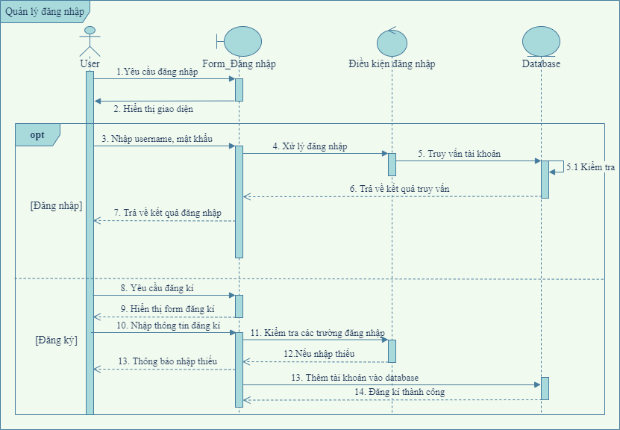

Hình 2.3.1 1 Biểu đồ tuần tự Đăng nhập

#### Tìm kiếm

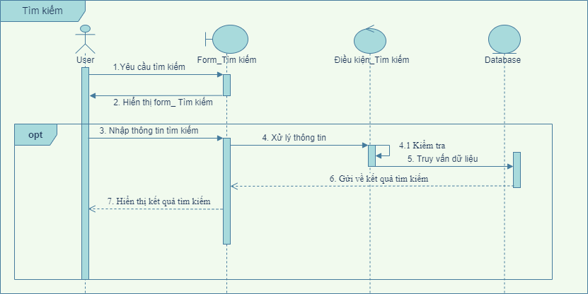

Hình 2.3.1 2 Biểu đồ tuần tự Tìm kiếm

#### Quản lý tài khoản

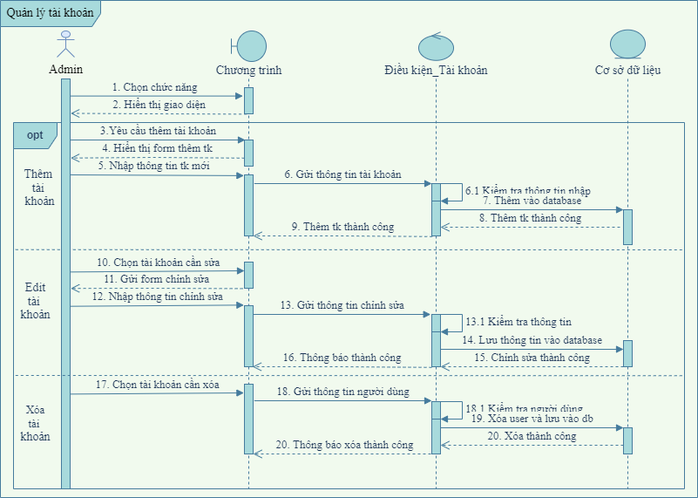

Hình 2.3.1 3 Biểu đồ tuần tự Quản lý tài khoản

#### Quản lý khóa học

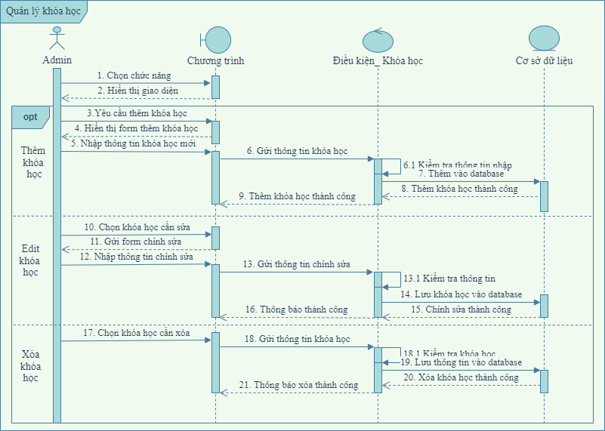

Hình 2.3.1 4 Biểu đồ tuần tự Quản lý khóa học

#### Quản lý bài giảng

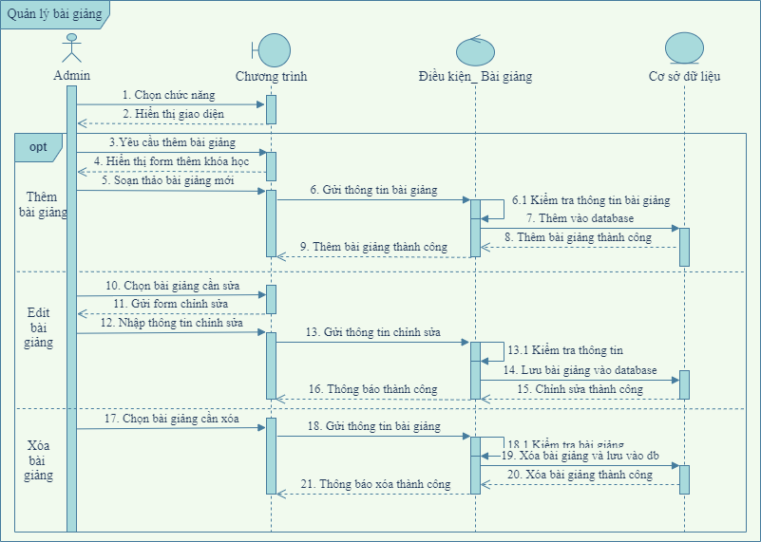

Hình 2.3.1 5 Biểu đồ tuần tự Quản lý bài giảng

#### Quản lý Tiến trình

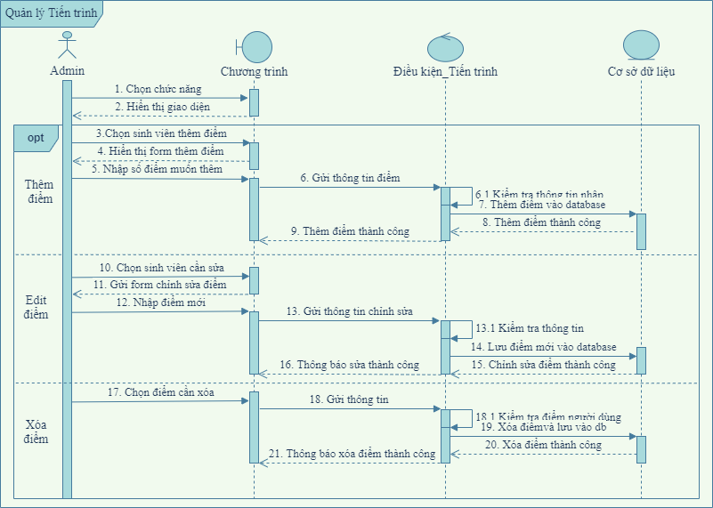

Hình 2.3.1 6 Biểu đồ tuần tự Quản lý Tiến trình

### Biểu đồ use case

#### Biểu đồ use case tổng quát

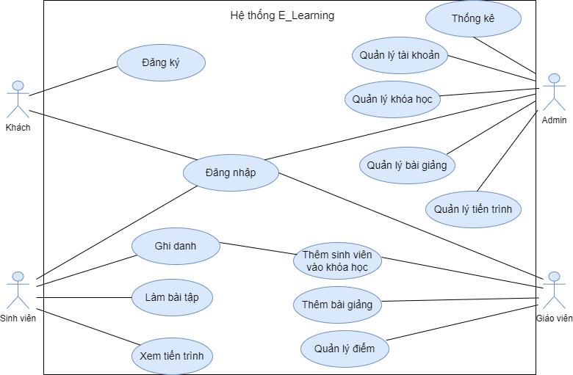

Hình 2.3.2 1 Biểu đồ use case tổng quát

### Phân rã biểu đồ use case

#### Biểu đồ use case quy trình đăng nhập

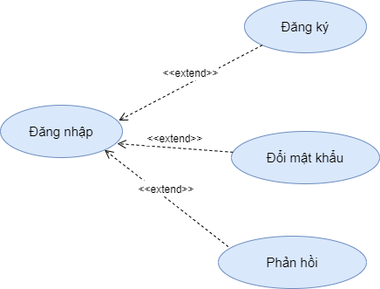

Hình 2.3.3 1 Biểu đồ use case quy trình Đăng nhập

Tác nhân: Admin

Mô tả: Admin nếu muốn sử dụng chức năng của hệ thống phải đăng nhập

Dòng sự kiện chính:

Chọn chức năng đăng nhập

Giao diện đăng nhập hiển thị

* Nhập username và password
* Hệ thống kiểm tra username và password. Nếu đúng thì thông báo đăng nhập thành công, cho phép admin thực hiện các chức năng của quản lý. Nếu sai yêu cầu nhập lại.

Kết quả: Admin đăng nhập thành công và có thể sử dụng các chức năng quản lý của hệ thống.

Use case kết thúc

#### Biểu đồ use case quy trình quản lý tài khoản

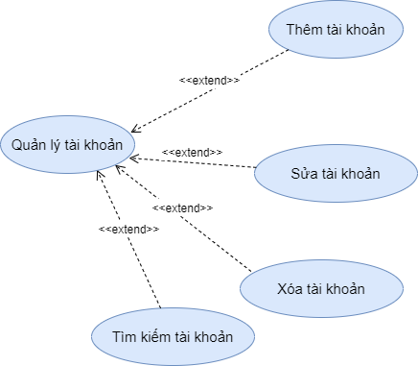

Hình 2.3.3 2 Biểu đồ use case Quản lý tài khoản

Tác nhân: Admin

Mô tả: Admin thực hiện quản lý các tài khoản có trong hệ thống

Điều kiện trước: Admin phải đăng nhập vào hệ thống

Dòng sự kiện chính:

Admin thao tác với các tài khoản có trong hệ thống

* Thêm tài khoản: Admin thực hiện thêm tài khoản mới vào hệ thống
* Sửa tài khoản: Admin có thể chỉnh sửa thông tin tài khoản
* Xóa tài khoản: Admin thực hiện xóa tài khoản ra khỏi hệ thống
* Tìm kiếm: Admin có thể tìm kiếm các tài khoản

Kết quả: Danh sách tài khoản mới được cập nhật vào database

Usecase kết thúc.

#### Biểu đồ use case Quy trình quản lý khóa học

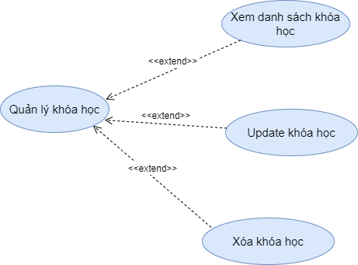

Hình 2.3.3 3 Biểu đồ use case Quản lý khóa học

Tác nhân: Admin

Mô tả: Admin thực hiện quản lý các khóa học có trong hệ thống

Điều kiện trước: Admin phải đăng nhập vào hệ thống

Dòng sự kiện chính:

Admin chọn thao tác đối với các khóa học

* Xem danh sách khóa học: Admin có thể xem danh mục khóa học trong hệ thống
* Update khóa học: Admin có thể thêm khóa học mới, hoặc chỉnh sửa khóa học
* Xóa khóa học: Admin thực hiện xóa khóa học ra khỏi hệ thống

Kết quả : Danh sách khóa học mới được cập nhật vào database

Use case kết thúc.

#### Biểu đồ use case Quy trình quản lý bài giảng

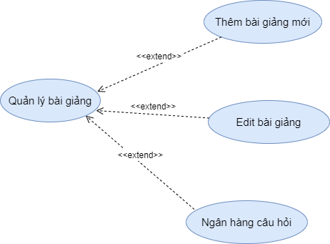

Hình 2.3.3 4 Biểu đồ use case Quản lý bài giảng

Tác nhân: Admin

Mô tả: Admin thực hiện thao tác quản lý đối với các bài giảng có trong hệ thống

Điều kiện trước: Admin phải đăng nhập vào hệ thống

Dòng sự kiện chính:

Admin thực hiện thao tác thêm, sửa, xóa bài giảng ở trong các khóa học

* Thêm bài giảng: Soạn thảo bài giảng mới vào trong các khóa học
* Edit bài giảng: Thực hiện thao tác chỉnh sửa, xóa bài giảng trên database
* Ngân hàng câu hỏi: Thêm các câu hỏi vào các bài giảng

Kết quả: Danh sách bài giảng mới được cập nhật vào database

Use case kết thúc.

#### Biểu đồ use case Quy trình quản lý tiến trình học

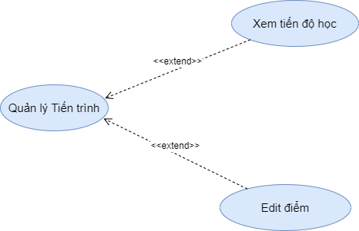

Hình 2.3.3 5 Biểu đồ use case Quản lý tiến trình

Tác nhân: Admin

Mô tả: Admin có thể xem quá trình học và chỉnh sửa điểm của sinh viên

Điều kiện trước: Sinh viên phải tham gia khóa học.

Dòng sự kiện chính:

Admin lựa chọn thao tác đối với điểm của sinh viên

* Edit điểm: Admin thực hiện thêm, sửa, xóa điểm của sinh viên
* Tiến độ khóa học: Mức độ hoàn thành khóa học của sinh viên (tính theo mức độ %)

Kết quả: Danh sách điểm của sinh viên được cập nhật trên database

Use case kết thúc.

#### Biểu đồ use case Quy trình Ghi danh

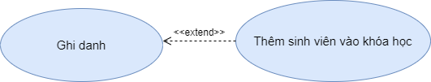

Hình 2.3.3 6 Biểu đồ use case quy trình Ghi danh

Tác nhân: Giáo viên

Mô tả: Use case cho phép giáo viên thêm sinh viên vào khóa học

Điều kiện trước: Giáo viên phải đăng nhập vào hệ thống

Dòng sự kiện chính:

* Thêm sinh viên vào khóa học: Giáo viên có thể thực hiện thêm các sinh viên vào các khóa học

Kết quả: Danh sách sinh viên trong khóa học được cập nhật thành công

Use case kết thúc

#### Biểu đồ use case Quy trình Tìm kiếm

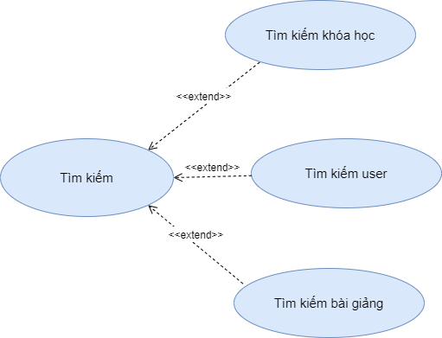

Hình 2.3.3 7 Biểu đồ use case quy trình tìm kiếm

Tác nhân: Admin

Mô tả: Use case cho phép admin có thể tìm kiếm khóa học, user và bài giảng có trong hệ thống

Điều kiện trước: Admin đã đăng nhập vào hệ thống

Dòng sự kiện chính:

* Tìm kiếm khóa học: Tìm kiếm khóa học thông qua tên, mô tả …
* Tìm kiếm user: Tìm kiếm người dùng thông qua tên, …
* Tìm kiếm bài giảng: Admin có thể tìm kiếm các bài giảng

Kết quả: Admin tìm kiếm thành công

Use case kết thúc

### Biểu đồ lớp thực thể

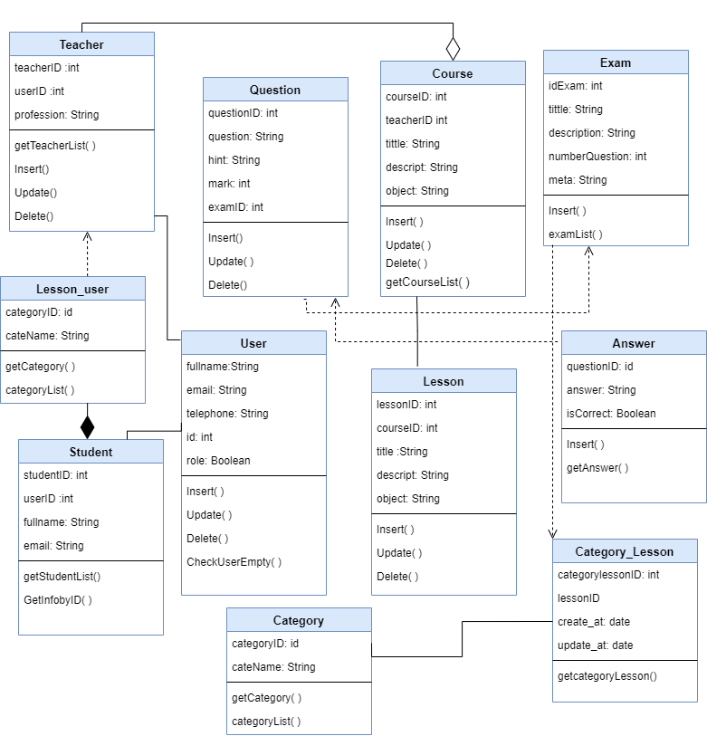

Hình 2.3.4 1 Biểu đồ lớp thực thể

## Thiết kế hệ thống

### Cài đặt môi trường hoạt động của hệ thống

Hệ thống mà nhóm phát triển được hoạt động trên môi trường máy chủ nội bộ (localhost). Để đảm bảo tính đồng bộ, tính đóng gói dễ dàng cũng như việc dễ dàng thao tác cho các người sử dụng hệ thống sau này, nhóm đã quyết định sử dụng XAMPP là chương trình tạo máy chủ Web (Web Server) được tích hợp sẵn Apache, PHP, MySQL, FTP Server, Mail Server và các công cụ như phpMyAdmin làm môi trường để cài đặt hệ thống.

### Cài đặt framework Laravel

Sau khi đã thiết lập thành công môi trường cần thiết, cài đặt đủ các thư viện cần thiết để hệ thống có thể hoạt động, chúng ta tiến hành cài đặt Laravel. Đầu tiên cần phải cài laravel/installer packet về máy trước.



Sau khi đã cài đặt thành công laravel/installer cần chắc chắn $PATH trên máy đã thêm composer bin. Sau khi hoàn tất các bước, có thể install laravel bằng câu lệnh

Thực hiện chạy laravel bằng câu lệnh



### Thiết kế database

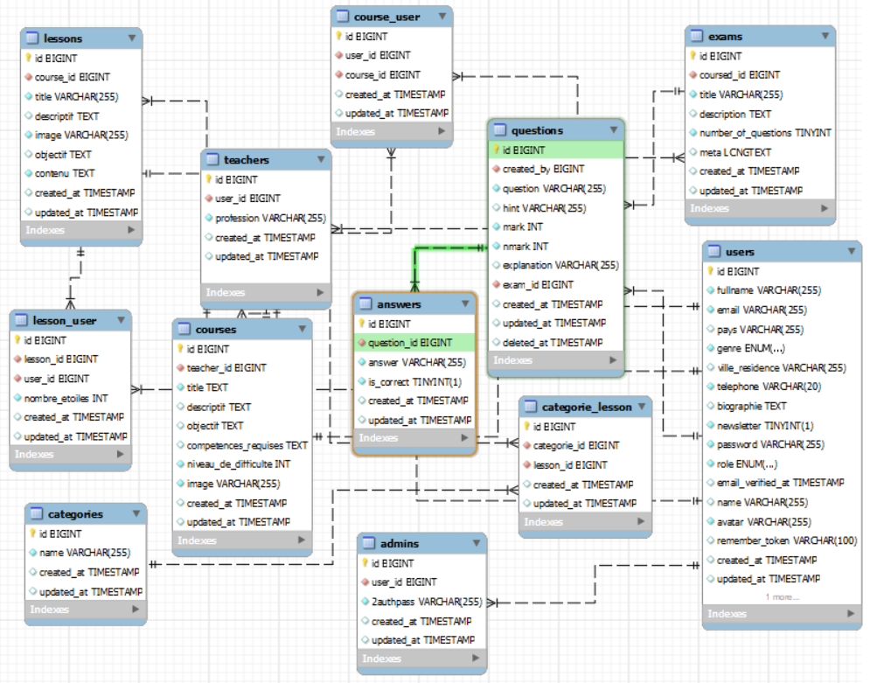

Hình 2.4.3 1 Cơ sở dữ liệu của hệ thống

# KẾT QUẢ THỰC NGHIỆM

Chương này trình bày các chức năng cơ bản trong quá trình vận hành thực tế của đồ án cùng với các nhận xét cơ bản thu được từ các kết quả này.

## Thực nghiệm các chức năng của hệ thống

Phần này giới thiệu các chức năng chính của hệ thống đã xây dựng cùng một vài hình ảnh minh hoạ cho các chức năng đó khi hoạt động thực tế.

### Các chức năng dành cho người dùng

Phần này trình bày các chức năng chính dành cho người dùng

#### Giao diện tổng quan:

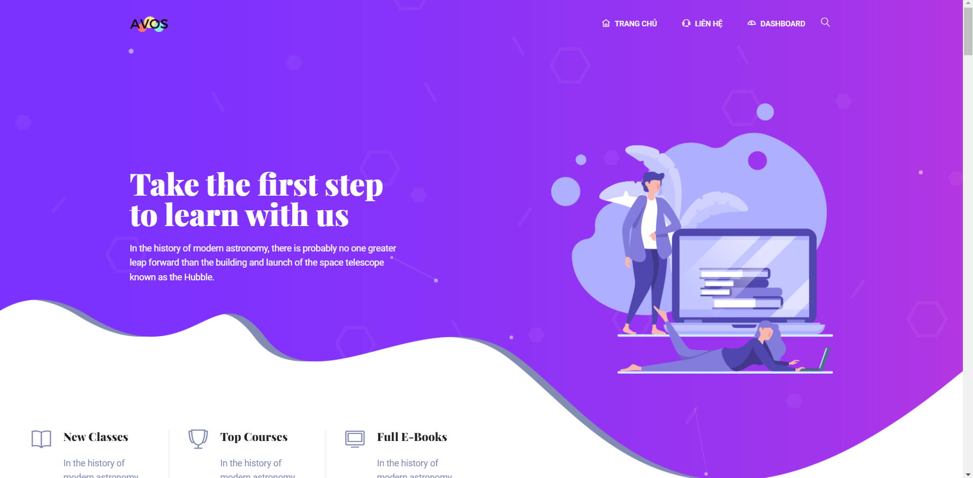

Hình 3.1.1 Giao diện tổng quan

Chú thích:

1. Thanh Navigation chính: chứa các đường dẫn truy cập các chức năng chính của hệ thống (có thể thu nhỏ)
2. Thanh công cụ: chứa các công cụ phụ trợ tuỳ theo chức năng của từng phần
3. Nội dung chính: chức nội dung chính của trang web

#### Frontpage

Đây là trang đầu tiên người dùng nhìn thấy khi truy cập vào hệ thống (chưa đăng nhập) chứa các thông tin tổng quan giới thiệu về hệ thống,

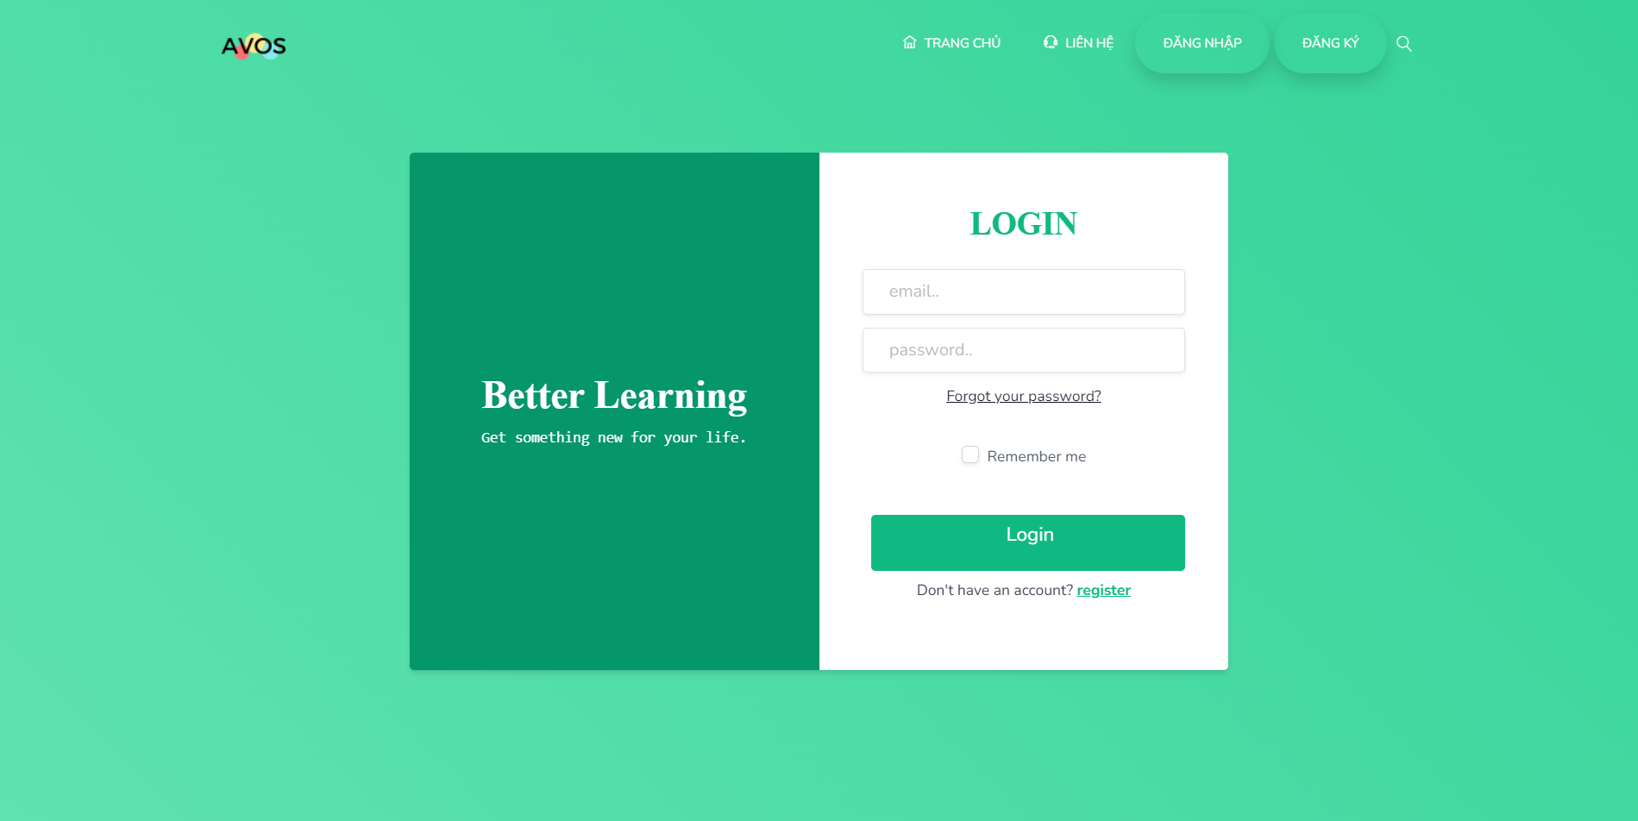

Hình 3.1.1 Giao diện Frontpage

#### Trang chủ (Home page)

Đây là trang người dùng thấy đầu tiên sau khi đã đang nhập thành công vào hệ thống, chứa danh sách các khoá học khả dụng, các khoá học người dùng đang trong quá trình học và các thông báo chung được đăng bởi quản trị viên

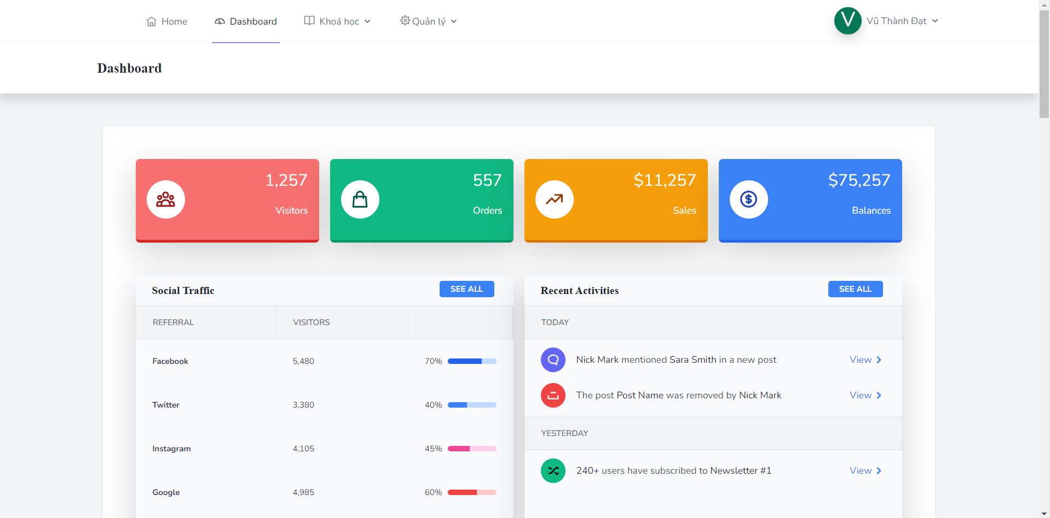

Hình 3.1.1 Giao diện trang chủ Dashboard

#### My Course (Khóa học đang tham gia)

Đây là trang hiển thị các khóa học đang tham gia

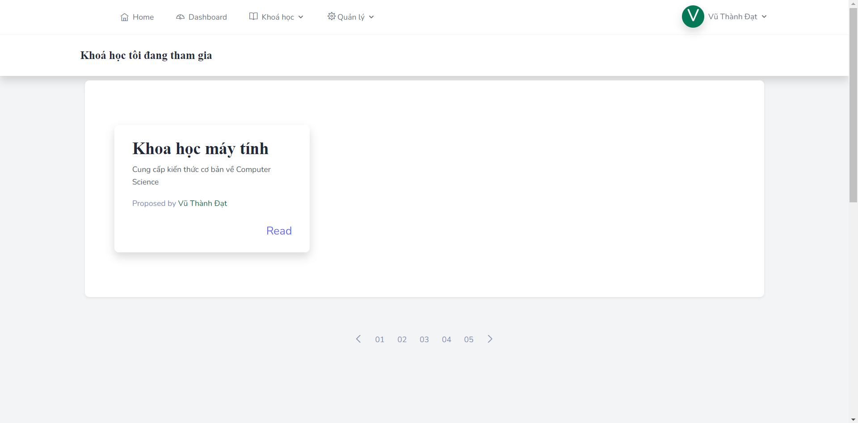

## Đánh giá kết quả thực nghiệm

Hệ thống cung cấp các chức năng cơ bản cần thiết cho tác vụ học, dạy, quản lý trên môi trường internet, các chức năng tương đối dễ dàng sử dụng và làm quen.

Giao diện khá trực quan và dễ hiểu, quy trình thực hiện các tác vụ trên hệ thống hợp lý, khoa học.

Việc xử lý dữ liệu vào hệ thống khá hiệu quả mang đến hiệu năng cao trong việc quản lý, tái sử dụng, chia sẻ các dữ liệu học tập

Kết luận

Trong đồ án Xây dựng hệ thống E-Learning này, nhóm em đã giải quyết được cơ bản những yêu cầu đã đề ra ở phần đầu của đồ án này. Nhóm đã thành công xây dụng một hệ thống quản lý học tập có tính ứng dụng cao vào thực tế dựa trên framework Laravel

Cụ thể các yêu cầu đã đạt được là:

* cung cấp các chức năng giúp học viên có thể dễ dàng tiếp cận, sử dụng nội dung học tập.
* cung cấp các chức năng giúp người quản lý, giáo viên có thể quản lý nội dung bài giảng, khóa học, kết quả học tập của các học viên một cách hiệu quả, tâp trung.

Những hạn chế cần cải thiện:

* Hệ thống E-Learning đã hoàn thành tương đối, tuy nhiên vẫn chưa hoàn thành được các chức năng nâng cao
* Chạy trên máy cục bộ

Hướng phát triển dự án:

* Phương án thứ nhất: tiếp tục triển khai trên quy mô trường học, công ty. Phương án này yêu cầu cần có xây dựng các API để kết nối đến dữ liệu, tài nguyên cùng các phương thức xác thực người dùng hiện có của các trường học, công ty; phát triển các chức năng để làm việc với dữ liệu đặc thù của từng trường học, công ty như công cụ bản vẽ kỹ thuật, tích hợp trình biên dịch các ngôn ngữ lập trình vào trang web
* Phương án thứ hai: triển khai rộng rãi trên mạng internet. Phương án này cần phát triển thêm các phương thức đăng nhập, đăng ký người dùng dựa trên các tài khoản mạng xã hội phổ biến hiện nay như Facebook, Google. Ngoài ra, chúng ta có thể tích hợp thêm các phương thức thanh toán phổ biến tại Việt Nam như Momo, VNPay dành cho những khoá học trả phí. Nếu phát triển ở quy mô đủ lớn, chúng ta có thể kết nối hệ thống tới ứng dụng di động Moodle đã được phát triển sẵn.

**TÀI LIỆU THAM KHẢO**

1. Divna Krpan 1, Slavomir Stankov 2, *Standards and Specifications for E-Learning Systems,* Faculty of Science, Teslina 12, Split, 21000 Croatia
2. Ruth Colvin Clark and Richard Mayer*, E-Learning and the Science of Instruction: Proven Guidelines for Consumers and Designers of Multimedia Learning,* Wiley, 2002
3. Zeljka Pozgaj and Blakenda Knezevic, *E-learning: Survey on Student’s Opinions, 2008*
4. Steve Foreman*, The LMS Guidebook: Learning Management Systems Demystified, Association for Talent Development, 2017*
5. *Laravel Document:* [*https://laravel.com/docs/9.x*](https://laravel.com/docs/9.x)

|  |  |
| --- | --- |
|  | Hà nội, ngày 11 tháng 10 năm 2021 |
|  | **XÁC NHẬN CỦA GIẢNG VIÊN HƯỚNG DẪN** |
|  | **ThS. LÊ ĐỨC THUẬN** |